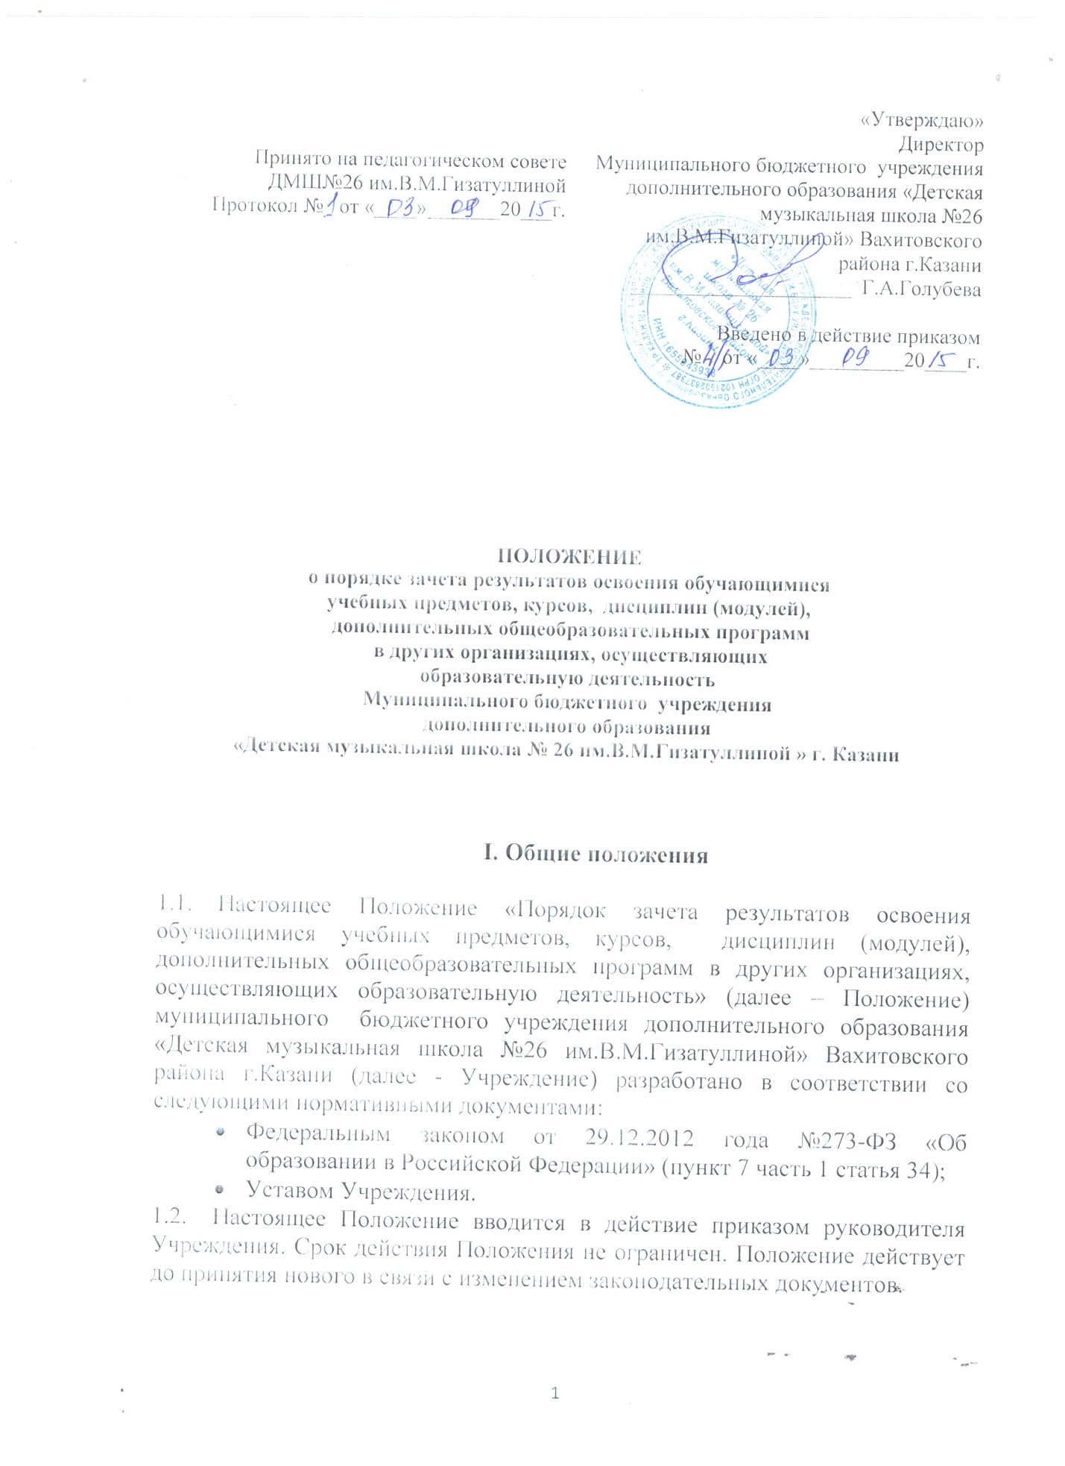

II. Порядок осуществления зачета результатов освоения обучающимися учебных предметов, курсов, дисциплин.

- Под зачётом в настоящем порядке понимается перенос в документы об освоении дополнительной общеобразовательной программы учебных предметов, курсов, дисциплин (модулей), практики (далее – дисциплины) с соответствующей оценкой, полученной при освоении дополнительной общеобразовательной программы в других организациях, осуществляющих образовательную деятельность, или без неё. Решение о зачёте освобождает обучающегося от необходимости повторного изучения соответствующей дисциплины.
- Обучающимся могут быть зачтены результаты освоения учебных предметов по дополнительным общеобразовательным предпрофессиональным и общеразвивающим программам.
- Зачёт результатов освоения обучающимися учебных предметов осуществляется при одновременном выполнении следующих условий:
- эти предметы входят в учебные планы учреждения;
- их названия полностью совпадают с названиями предметов в учебном плане учреждения;
- количество часов, отведённое на их изучение в стороннем учреждении составляет не менее 80% от количества, отведённого на их изучение в учебном плане.
- Решение о зачёте дисциплины оформляется приказом директора школы.
- В случае несовпадения наименования дисциплины и (или) при недостаточном объёме часов (более 20%), решение о зачёте дисциплины принимается с учётом мнения Педагогического совета школы.
- Педагогический совет может принять решение о прохождении обучающимся промежуточной аттестации по дисциплине. Промежуточная аттестация проводится преподавателем, ведущим данную дисциплину.
- Зачёт дисциплины проводится не позднее одного месяца до начала итоговой аттестации. Получение зачёта не освобождает обучающегося от прохождения итоговой аттестации в школе.
- Зачет результатов освоения учебных предметов и дополнительных общеобразовательных программ в сторонних организациях может производиться для обучающихся:
- обучающихся по индивидуальному учебному плану;
- переведенных для продолжения обучения из сторонних организаций;
- перешедших с одной программы (профиля) обучения на другую внутри образовательного учреждения;
- изучавших их в сторонних организациях по собственной инициативе.
- Для получения зачета обучающийся или родители (законные представители) несовершеннолетнего обучающегося представляют в учреждение следующие документы:
- заявление о зачёте дисциплины;
- документ об образовании или справку об обучении или о периоде обучения, в которой должно быть указано: название предмета (предметов); класс (классы), год (годы) изучения; объем предмета (предметов) в учебном плане сторонней организации; форма (формы) итогового или промежуточного контроля знаний в соответствии с учебным планом; оценка (оценки) обучающегося по результатам итогового или промежуточного контроля;
- По результатам рассмотрения заявления директор принимает одно из следующих решений:
а) зачесть результаты освоения обучающимся заявленного предмета в сторонней организации с предъявленной оценкой (отметкой);
б) зачесть результаты освоения заявленного предмета в сторонней организации с усредненной итоговой оценкой (отметкой) (усредненная отметка определяется как среднее арифметическое оценки, полученной учеником в школе, и оценки, полученной им в сторонней организации с округлением в пользу ученика);
в) не засчитывать результаты освоения обучающимся заявленного предмета в сторонней организации, так как предъявленные документы не соответствуют настоящему Порядку.
- О принятом решении директор информирует под роспись заявителя (заявителей) в течение пяти рабочих дней.

III. Делопроизводство
  - В случае принятия решения соответствующего пункту 2.10 «а», директор издает приказ о зачете результатов освоения обучающимся заявленного предмета.
  - Принятие решения соответствующего пункту 2.10 «б», осуществляется в случае изучения учащимся заявленного предмета в рамках обязательной части учебного плана школы. Директор издает приказ о зачете результатов освоения заявленного предмета (предметов) в сторонней организации с усредненной итоговой оценкой (отметкой).
  - В случае принятия решения соответствующего пункту 2.10 «в», директор ставит на заявлении резолюцию «Отказать». Обучающемуся по заявленному предмету выставляется итоговая оценка (отметка), полученная им в Учреждении.

Приложение 1

Директору МБУДО ДМШ №26 им.В.М.Гизатуллиной
Голубевой Г.А. Вахитовского района г.Казани
От Ивановой И.П.
______________________(Ф.И.О.)

Заявление
Прошу зачесть моему сыну (дочери), Ф.И.О., учащемуся ____ класса, следующие предметы, изученные в сторонней организации, имеющей юридический адрес______________________________________________
_______________________________________________________________
1._____________________________________________________________
(название предмета, год обучения, в объеме ____(часов), отметка)

2. ._____________________________________________________________
(название предмета, год обучения, в объеме ____(часов), отметка)
3. _____________________________________________________________
(название предмета, год обучения, в объеме ____(часов), отметка)

4._____________________________________________________________
(название предмета, год обучения, в объеме ____(часов), отметка)
Справка сторонней организации прилагается.
«_____»______20____г.
Подпись ___________________

ПРИКАЗ №
по ДМШ №26 им.В.М.Гизатуллиной
«___»_____20___г.
«О зачете результатов освоения сольфеджио учащегося 4 класса Ф.И.»
В соответствии с п.7 ч.1 ст. 34 «Основные права обучающихся и меры их социальной поддержки и стимулирования» Федерального закона «Об образовании в Российской Федерации», уставом, Порядком зачета результатов освоения учащимися учебных предметов, курсов, дисциплин (модулей), дополнительных общеобразовательных программ в других организациях, осуществляющих образовательную деятельность, на основании заявления Ф.И.О. и справки сторонней организации,
приказываю:
Зачесть учащемуся 4 класса Ф.И. сольфеджио за 1-й, 2-й и 3-й классы с отметками «5» (отлично).
Преподавателю Ф.И.О. до «____»______20___г. включительно внести необходимые записи в индивидуальный план Ф.И.
Контроль за исполнением настоящего приказа возложить на заместителя директора по учебной работе.

Приложения:
Заявление Ф.И.О. на 1 листе.
Справка (академическая справка) сторонней организации на 1 листе.

Директор:

С приказом ознакомлены: (подпись, ФИО, Дата)

